**5. A feladat a Rákóczi-szabadságharchoz kapcsolódik.**

**Fogalmazzon meg a forráspárok és ismeretei segítségével négy problémát, amely a**

**szabadságharc bukásához döntően hozzájárult! Olyan problémákat írjon, melyek**

**mindkét forráshoz köthetők! Ne a forrás tartalmát foglalja össze!** (Elemenként 1 pont.)

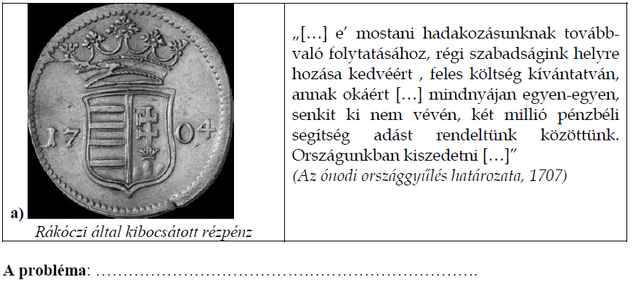

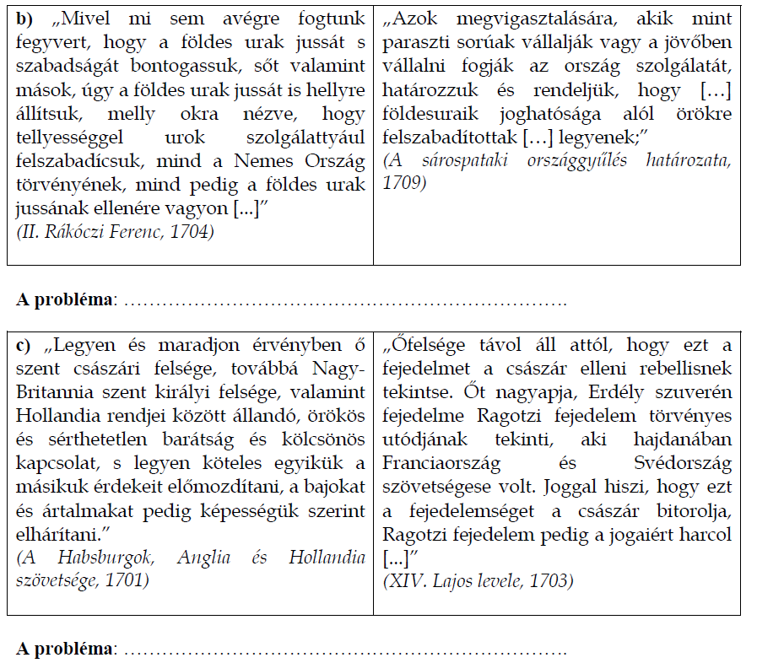

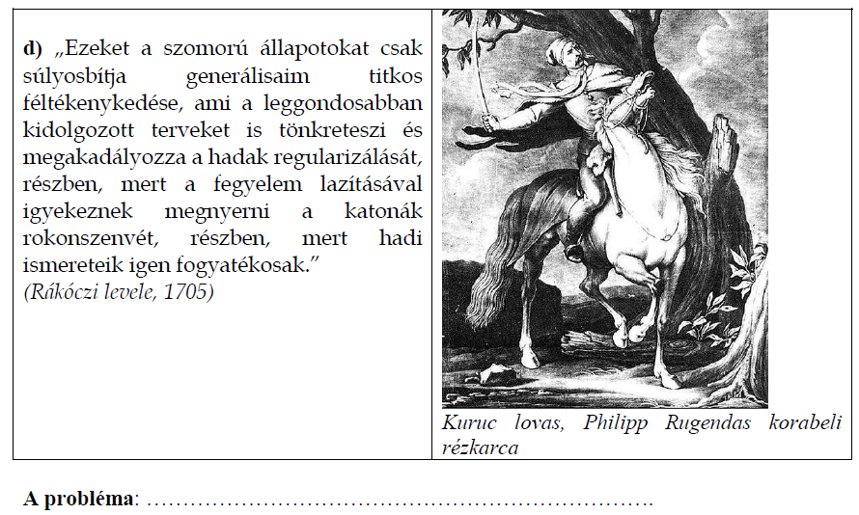

**Megoldás**

**5. Rákóczi-szabadságharc (Elemenként 1 pont, összesen 4 pont.)**

**a)** pénzhiány / kevés adó folyt be

**b)** jobbágyság és nemesség ellentéte / rendi jogok fenntartása.

**c**) függés XIV. Lajos támogatásától / a spanyol örökösödési háború eredményétől

**d)** a kuruc hadsereg fegyelmezetlensége / elavult szerkezete / harcmodor

*(A helyes válaszok más megfogalmazásban is elfogadhatók, illetve más helyes válasz is*

*elfogadható.)*